MKBT TÁJÉKOZTATÓ 2004 – MÁRCIUS-ÁPRILIS

MKBT TÁJÉKOZTATÓ
Megjelenik minden páratlan hónap elején (lapzárta: minden páros hónap 10-én)
Kiadja a Magyar Karszt- és Barlangkutató Társulat
1025 Budapest, Pusztaszeri út 35.
Tel.: 346-0494, tel./fax: 346-0495. E-mail: mkbt@axelero.hu
Szerkesztő: Fleck Nóra. Felelős kiadó: Börcsök Péter
A tájékoztató számára leadott cikkek, anyagok tartalmáért a szerzőik felelősek.
Floppyn és e-mail-en érkező anyagokat Win 98/Office 2000 ill. Win 95 /6.0 formátumban tudunk fogadni.

FELHÍVÁS
Részben a kor technikai kihívásainak megfelelve, másrészt jelentős takarékossági szempontokat érvényesítve, a Tájékoztató további számait internetes formában kívánjuk eljuttatni mindazon tagtársainkhoz, akik fel vannak készülve a kiadvány ilyen jellegű fogadására, illetve nem igénylik a nyomtatott változatot. Ennek megvaló-sítására kérjük, hogy a Tájékoztató utolsó lapján szereplő kérdőívet vagy annak má-solatát mindazok töltsék ki és legkésőbb április 20-ig juttassák el a Titkárságra, akik a jövőben nem postai úton kérik a kiadványt.

PROGRAMOK, RENDEZVÉNYEK

ELŐADÁSOK

Március 24. (szerda) 18 óra
Regős József: Karcok, vésetek, titkos jelek a barlangokban
A barlangok és a régészet kapcsolatát elemző előadássorozat befejező előadása, valamint a kapcsolódó régészeti tanulmányút előkészítése.

Április 21. (szerda) 18 óra
Korpás László: Útibeszámoló a mexikói Sierra Gorda-ról
Az előadások helye: a Szemlő-hegyi-barlang (II. Pusztaszeri út 35.) vetítőterme.
² ² ²

RÉGÉSZETI TANULMÁNYÚT
Mint azt a Tájékoztató előző számában jeleztük, Regős József előadássoro-zatához kapcsolódó szakirányú, önköltséges terepbejárást szervezünk a Bükk hegység ősrégészeti szempontból jelentős barlangjainak megismerésére.
A tanulmányút időpontja: 2004. április 16—18.
Program:
Péntek: Istállós-kői-barlang és környékének őskori maradványai. Szállás Kopasz-réten, a Myotis Barlangkutató Csoport házában.
Szombat: Kis-fennsík: Kő-lyuk, Hillebrand Jenő-barlang, Felső-forrási-barlang és -sziklaüreg, Kecske-lyuk, Büdöspest, Szeleta-barlang. Szállás Csurgó-kúton, a Debreceni Búvár Club házában.
Vasárnap: Pongor-lyuk, Balla-barlang, Balla-völgyi-sziklaüreg, Suba-lyuk.
Mindkét szálláson hálózsák szükséges, azonban az eddig jelentkezettek nagy létszámára való tekintettel lehetséges, hogy szabadban alvásra is szükség lesz.
- ² ²

VII. KARSZTFEJLŐDÉS KONFERENCIA
Szombathely, 2004. március 19–20.

Regisztráció: 10–13 óra között a „C” előadó előtt.
Helye: Szombathely, Károlyi Gáspár tér 4., C. épület, nagyelőadó.
Az előadások 15 percesek, amelyeket 5 perc vita követ. A konferencia résztvevőit a pénteki vacsorán és a szombati ebéden vendégül látjuk (ebéd: C épület 216. terem, vacsora: B épület nagytanári tanácskozó).

Március 19.
TUDOMÁNYTÖRTÉNETI, KÖRNYEZETVÉDELMI, IDEGENFORGALMI ALSZEKCIÓ

Elnök: Dr. Szunyogh Gábor
13⁰⁰ | Hazslinszky Tamás: Barlangfelfedezések alakulása a technikai fejlődés tükrében
13²⁰ | Dénes György: A Hunyad megyei Pestes és Odvas barlangjai
13⁴⁰ | Kevei Ferencné: A karsztökológiai rendszer felépítése, működése
14⁰⁰ | Kaszala Rita: Növények nehézfémtartalmának vizsgálata a Béke-barlang vízgyűjtőjén
14²⁰ | Szőke Emília: Az orfűi Vízfő-forrásbarlang idegenforgalmi hasznosításának lehetősége

S z ü n e t

MODELLEZÉS, KUTATÁSI MÓDSZEREK ALSZEKCIÓ

Elnök: Dr. Korpás László
15⁰⁰ | Szunyogh Gábor: Egyenletes lejtő karrosodási sebességének számszerű vizsgálata
15²⁰ | Deák György: A kalcium-karbonát oldódás és kiválás jelenségének egy lehetséges matematikai modellje
15⁴⁰ | Péntek Kálmán: Áramló vizekből keletkezett néhány kiválási forma leírása differenciálegyenlettel
16⁰⁰ | Telbisz Tamás: Digitális domborzatmodellek használata a karsztkutatásban
16²⁰ | Molnár Mihály–Dezső Zoltán–Palcsu László–Futó István–Szántó Zsuzsann–Rinyu László: ¹⁴C mérés alkalmazása a karsztkutatásban

S z ü n e t

FÖLDTAN, MORFOLÓGIA ALSZEKCIÓ

Elnök: Dr. Kevei Ferencné
17⁰⁰ | Korpás László: A mexikói Sierra Gorda paleokarsztja
17²⁰ | Zámbó László: Az epikarszt korróziós jelenségei
17⁴⁰ | Péntek Kálmán–Veress Márton: A mérsékelt övi oldódásos töbrök néhány fejlődési típusa
18⁰⁰ | Veress Márton–Zentai Zoltán: Karros övezetesség a jégelborítást rövid ideje elvesztett felszínen (Júliai-Alpok)
18²⁰ | Tóth Gábor-Schläffer Roland: Fiatal karrfelszínek digitális feldolgozása a Júliai-Alpokból

S z ü n e t
19⁰⁰ | Zseni Anikó: Talaj alatti karrformák
19²⁰ | Veress Márton: Különböző kőzetek karrformái és karrosodása
19⁴⁰ | Sásdi László: A Gerecse karsztjának fejlődéstörténete
20⁰⁰ | Zboray Zoltán–Kevei Ferencné Bárány Ilona: Domborzatértékelés a Bükk-fennsíkon légifényképek felhasználásával
20²⁰ | Móga János: Az Erdélyi-középhegység karszttípusai
Március 20.
HIDROLÓGIA ALSZEKCIÓ

Elnök: Dr. Zámbó László
8⁰⁰ | Maucha László: A hóolvadás időszaki léghőmérséklet változások hatása az Aggteleki-karszt forrásainak vízhozam-változására
8²⁰ | Lénárt László: Célszerűek-e új melegvízkivételek a Bükk előterében?
8⁴⁰ | Palcsu László–Rinyu László–Major Zoltán–Molnár Mihály–Futó István–Szántó Zsuzsanna: A Pasnyag-forrás karsztvízrendszerének izotóphidrológiai vizsgálata
9⁰⁰ | Fogarasi Sándor: Éghajlat ingadozások a Dunántúli-középhegység karsztterületein

4

S z ü n e t
BARLANG ALSZEKCIÓ

Elnök: Dr. Móga János
9⁴⁰ | Molnár Lajos-Mányai Zoltán-Kugyela Lóránd: Korróziós nyomok a dél-bükki Odorvár barlangjaiban
10⁰⁰ | Futó János: A Rókalyuk (Magas-Bakony) üledékkitöltésének vizsgálata
10²⁰ | Vid Gábor–Berényi Üveges Judit–Berényi Üveges István–Papp Botond–Horváth Ákos –Deák Ferenc: Vizsgálatok a Baradla- és Béke-barlang kitöltéseiben
10⁴⁰ | Vid Gábor–Berényi Üveges Judit–Berényi Üveges István–Papp Botond–Horváth Ákos – Deák Ferenc: A barlangi agyagos kitöltés radon viszonyainak vizsgálata a Baradla-barlang egy pontján
11⁰⁰ | Gruber Péter: Cseppkő-pusztulási jelenségek vizsgálata a Baradla-barlangban
11²⁰ | Gruber Péter: A Baradla-barlang hidrológiai monitoring rendszerének bemutatása
S z ü n e t
12²⁰ | Dezső Zoltán–Kávási Norbert–Molnár Lajos–Somlai János–Várhegyi András: Az odorvári Hajnóczy-barlang téli légkörzése
12⁴⁰ | Dezső Zoltán: Egyes hazai barlangok hőmérsékletéről
13⁰⁰ | Nyerges Attila: Az égerszögi Szabadság-barlang szpeleológiai értéke a legújabb részletes felmérése kapcsán
13²⁰ | Hegedűs András: A Jávorkúti-víznyelőbarlang új részeinek feltáró kutatása és dokumen-tálása
13⁴⁰ | Eszterhás István–Szentes György: Magyarország nemkarsztos barlangkataszterének digitális feldolgozása
14⁰⁰ | Leél-Őssy Szabolcs: Pálmafa cseppkövek dél franciaországi barlangokban
14²⁰ | Lénárt László: Nagy-bükki, aggteleki és Szlovák karszton lévő barlangok összehasonlító vizsgálata a térképeik alapján

Poszter: Nyerges Attila: Az égerszögi Szabadság-barlang szpeleológiai értéke a legújabb részletes felmérése kapcsán
A kiállítás a C épület nagyelőadójában tekinthető meg.
² ² ²
HÉVIZES BARLANGOK GENETIKÁJA ÉS KÉPZŐDMÉNYEI

Nemzetközi konferencia a Pál-völgyi-barlang felfedezésének 100. évfordulója alkalmából
2004. június 21–24. Budapest
Az 1904. június 23-án felfedezett Pál-völgyi-barlang ma már – az 1980-tól végzett folyamatos feltáró kutatásoknak köszönhetően – az ország második leghosszabb barlangja. Száz éves múltja – a későbbiekben felfedezett további hévizes eredetű nagy budapesti barlanggal együtt – alkalmat ad arra, hogy e különleges terület kialakulásával, képződményeivel kapcsolatos ismereteket összefoglaljuk, közkinccsé tegyük, továbbá a hasonló genetikájú külföldi barlangokkal kapcsolatos vizsgálatokat és elméleteket megismerjük.
A konferencia keretében a fenti témában bejelentett előadások, valamint a legjelentősebb budapesti hévizes barlangokban vezetett (idegenforgalmi és overállos barlangtúrák is) szerepelnek (Pál-völgyi-barlang, Szemlő-hegyi-barlang, József-hegyi-barlang, Ferenc-hegyi-barlang; az overállos túrákhoz barlangász alapfelszerelés és barlangjárási gyakorlat, kondíció szükséges.
A konferenciára előadásokat két témakörben fogadunk el:
1. A Pál-völgyi-barlanggal kapcsolatos mindennemű téma
2. A hévizes barlangok genetikája, formakincse, kitöltései
Az előadások terjedelme 35 000 karakter (+ ábrák) lehet, mely a konferencia hivatalos nyelveinek (magyar, angol, német) egyikén küldhető be. Az előadások összefoglalóit (max. 1 oldal) 2004. március 31-ig kérjük beküldeni, a teljes szöveget a konferencia regisztrációjakor (június 22.) kérjük leadni.
A konferenciához közvetlenül kapcsolódik (június 25–27.) a Barlangnap, melynek keretében további budapesti és környéki hévizes barlangokban (Mátyás-hegyi-, Bátori-barlang, Solymári-ördöglyuk) lehet overállos túrákat tenni.
A konferencia keretében lehetőség lesz barlangi búvárok részére a Molnár János-barlang új, nagy méretű részeiben való merülésre is.
Részvételi díjak (forintban, mely tartalmazza az ÁFÁ-t)
 | 2004. ápr. 30-ig | a helyszínen
A. Teljes jogú résztvevő | 22 000 | 25 000
B. Kísérő résztvevő | 17 000 | 20 000
C. Turista résztvevő | 11 000 | 13 000
D. Kapcsolódó Barlangnap*
E. Búvármerülés | 6 000 | 7 500
F. Turista + búvár ((C + E) | 12 000 | 14 000
------------------
* a helyszínen fizetendő a Barlangnap később megjelenő tájékoztatója szerint

- Teljes jogú résztvevő: részt vehet a konferencia valamennyi rendezvényén (nyitó- és zárófogadás, szakelőadások, vetítések, barlanglátogatások és barlangtúrák), megkapja konferencia valamennyi kiadványát (programfüzet, információs anyagok, előadásössze-foglalók, előadások kötete).
- Kísérő résztvevő: részt vehet a konferencia valamennyi rendezvényén (nyitó- és záró-fogadás, szakelőadások, vetítések, barlanglátogatások és barlangtúrák).
- Részt vehet a barlanglátogatásokon és barlangtúrákon (2 idegenforgalmi barlang, 4 overállos barlangtúra) és a zárófogadáson.
- A részvételi díj tartalmazza a Barlangnap rendezvényein, a meghirdetett további 4 barlang túráin való részvételt és egy vacsorát.
- Részt vehet a Molnár János-barlangban búvármerülésen és a zárófogadáson.
- A C. és E. kategóriák feltételei érvényesek.
----------------------------
Megjegyzések:
1. Az overállos túrákon saját barlangász alapfelszerelés, világítás szükséges.
2. A búvármerülés saját felszereléssel történik, levegő- és nitrox-töltés biztosított.
3. A részvételi díjakból a Magyar Karszt- és Barlangkutató Társulat tagjai 50 %-os kedvezményt kapnak.
Határidők
 | Előzetes jelentkezési lap beküldése | ç | 2004. 03. 31.
 | Előadás összefoglalók beküldése | ç | 2004. 03. 31.
 | Második körlevél kiküldése | è | 2004. 04. 15.
 | Végleges jelentkezések beküldése | ç | 2004. 05. 15.
 | Részvételi díjak átutalása | ç | 2004. 05. 30.
 | Végleges program kiküldése | è | 2004. 06. 10.
 | Előadásszövegek leadása | ç | 2004. 06. 22..
 | Előadások kiadványának megküldése | è | 2004. 12. 31.

6

A konferencia szervezője:  Magyar Karszt- és Barlangkutató Társulat  Társrendezők:  KvVM Természetvédelmi Hivatal Barlangtani és Földtani Osztály  Duna–Ipoly Nemzeti Park Igazgatóság | Jelentkezési lap letölthető a http://www.barlang.hu/pages/thermal.htm honlapról ill. beszerezhető a Titkárságon

²²²

KÜLFÖLDI RENDEZVÉNYEK

NÉMET KARSZT- ÉS BARLANGKUTATÓK SZÖVETSÉGÉNEK RENDEZVÉNYE MEGALAKULÁSÁNAK 50. ÉVFORDULÓJA ALKALMÁBÓL
2004. május 18–23. Aschau (Bajorország)

Tájékoztatás: http://www.50jahrevhm.de/ ; http://www.tropfstein.de/;
e-mail: peterhofmann@t-online.de
²²²
OSZTRÁK BARLANGKUTATÓK SZÖVETSÉGÉNEK
éves gyűlése
2004. augusztus 25–29. Dornbirn (Vorarlberg)

Részletes program a Titkárságon megtekinthető. Tájékoztatás: e-mail: office@karst.at
²²²

CSEH SZPELEOLÓGIAI SZÖVETSÉG 3. NEMZETI KONGRESSZUSA
2004. október 8–10. Sloup (Morva-karszt)

Témakör: A társadalmi változások és az ennek következtében bekövetkezett változások a cseh barlangkutatásban. A cseh vagy angol nyelvű előadásösszefoglalók július 15-ig küldendők be: e-mail: zdarbuh@sci.muni.cz
Részletes program a Titkárságon megtekinthető. Tájékoztatás: http://www.speleo.cz/

HIVATALOS KÖZLEMÉNYEK

A TÁRSULAT VEZETŐ SZERVEINEK ÜLÉSEI

Elnökségi ülés: 2004. január 13.

Határozatok:
E-1/2004 Elnökség felkérte Börcsök Péter főtitkárt és Fleck Nóra ügyvezető titkárt, hogy a 2004. évi görögországi olimpia alkalmából kiállításra kerülő, az UIS tagországokat bemutató posztert készítse elő.
E-2/2004 A Társulat anyagi helyzetének áttekintését követően elfogadták azt a javaslatot, hogy Börcsök Péter, Korpás László és Hegedűs Gyula dolgozzon ki a Társulat működési kiadásainak korlátozásával egy konszolidációs költségvetési javaslatot, melynek megvitatására január 27-én rendkívüli elnökségi ülés keretében kerül sor.
E-3/2004 Foglalkozott a Társulat 2004. évi munkatervével, melyet a javítások átdol-gozása után a következő ülésen ismét napirendjére tűz.
E-4/2004 Foglalkozott a Sásdi László által előterjesztett és képviselt „Nagy Bar-langászkönyv” megjelentetésére vonatkozó javaslattal. Anyagi kötelezettségvállalás nélkül támogatja a kezdeményezést, s kéri az előterjesztőt, hogy az elhangzott észrevételek alapján dolgozza át az anyagot, végezze el az informális egyeztetéseket, derítse fel a finanszírozási forrásokat. Amennyiben az új anyag elkészül, annak tárgyalását az Elnökség újra napirendre tűzi. Nyomatékosan felhívta előterjesztő figyelmét, hogy az újratárgyalásig a társulati levelezőlistán nem jelenhet meg semmilyen információ.
E-5/2004 Elfogadta 1 fő új belépő felvételi kérelmét.
Munkabizottsági ülés: 2004. január 20. Börcsök Péter, Hegedűs Gyula és Korpás László részvételével.
Rendkívüli elnökségi ülés: 2004. január 27.

Határozatok:
E-6/2004 Hosszas vita keretében tárgyalta a korábbi elnökségi ülés határozata értel-mében Börcsök Péter, Korpás László és Hegedűs Gyula által kidolgozott és Börcsök Péter által végleges formába öntött, a Társulat működési kiadásainak csök-
kentését célzó írásos anyagot. Az előterjesztett javaslatok az Elnökség tagjainak véleményét jelentősen megosztották, így javaslat született, hogy az anyagot Botos Zsolt és Hazslinszky Tamás bevonásával át kell dolgozni, s az új változatot a február 10-i elnökségi ülés elé kell terjeszteni.
Munkabizottsági ülés: 2004. február 3. Botos Zsolt, Börcsök Péter, Hazslinszky Tamás és Korpás László részvételével.

Elnökségi ülés: 2004. február 10.

Határozatok:
E-7/2004 Elfogadta Korpás László tájékoztatóját az elmúlt két hét alatt a Társulattal kapcsolatban folytatott tárgyalásokról és eredményekről. A könyvtár megmentésével kapcsolatban felkérte Csepregi Istvánt, hogy adja meg a szükséges segítséget a védetté nyilvánítási eljárás megindításához, melynek lebonyolításához Maucha László is felajánlotta segítségét.
E-8/2004 Hosszas vita keretében 3 tartózkodással elfogadta a Társulat 2004. évi költségvetését, Hegedűs Gyula kiegészítésével, mely szerint a költségvetés telje-sítését minden ülésen figyelemmel kell kísérni.
E-9/2004 Tudomásul vette Korpás László, majd Börcsök Péter lemondását az elnöki, illetve főtitkári funkcióról. Elfogadta, hogy az ügyvitel biztosítása érdekében a cégszerűen aláírandó anyagokon aláírási jogukat gyakorolhatják, de érdemi döntést már nem hozhatnak. A posztok betöltésére április 24-re kitűzte a küldöttközgyűlést.
E-10/2004 Javaslatot tett a Hegedűs Gyula, Maucha László és Zih József összetételű Jelölő Bizottságra. A javaslatot a választmány elé terjeszti.
Elnökségi ülés: 2004. március 3.
Határozatok:
E-11/2004 Elfogadta az előző időszakról szóló elnöki tájékoztatót, melynek keretében felkérte Korpás László leköszönt elnököt, hogy a Magyar Állami Földtani Intézet felé kiskapuként tartsa nyitva krízis helyzet esetére a könyvtár elhelyezésének lehetőségét.
E-12/2004 A Tájékoztató megjelentetésével kapcsolatban úgy döntött, hogy azok, akik a jelen számban megjelenő kérdőíven az elektronikus postázás mellett döntenek, nyomtatott formában már nem kapnak a továbbiakban Tájékoztatót.
Egyúttal felkérte a szerkesztésről az előző ülésen lemondott Hazslinszky Tamást, hogy jelen szám nyomdai előkészítését még fejezze be.
E-13/2004 A küldöttközgyűlés előkészítése keretében küldöttállításra, valamint a tagdíjemelésre vonatkozó javaslatot fogadott el, amelyet a választmány elé terjeszt.
E-14/2004 Elfogadta 5 fő új belépő tagfelvételi kérelmét.
Választmányi ülés: 2004. március 3.

Határozatok:
V-1/2004 Elfogadta az elmúlt választmányi ülés óta eltelt időszakról, valamint a Társulat helyzetéről szóló részletes beszámolót.
V-2/2004 1 tartózkodással elfogadta a Társulat 2004. évi költségvetését, melyet a küldöttközgyűlés elé terjeszt.
V-3/2004 A küldöttközgyűlés előkészítésével kapcsolatban elfogadta az elnökség javaslatát. Ennek értelmében mind a csoportoknál, mind az egyéni tagoknál minden megkezdett 10 fő után 1 fő küldött állítható.
V-4/2004 A tagdíjemelés ügyében úgy határozott, hogy differenciált tagdíjemelési javaslatot kell kidolgozni, melyhez Polacsek Zsolt közreműködését is kérte. A javaslatot a következő, április 14-i választmányi ülés fogja megvitatni.
V-5/2004 Elfogadta a Jakucs László Barlangkutató és Természetvédő Egyesület felvételi kérelmét.
V-6/2004 Elfogadta a Szilvássy Andor Barlangkutató Egyesület felvételi kérelmét.
V-7/2004 Megválasztotta a Hegedűs Gyula, Maucha László, Zih József összetételű Jelölő Bizottságot.

²²²
KÜLDÖTTKÖZGYŰLÉS  2004. április 24-én, szombaton 10 órakor  a Szemlő-hegyi-barlang fogadóépületének vetítőtermében  (Bp. II. Pusztaszeri út 35.) | 
Napirend:
Elnöki megnyitó
Kitüntetések átadása
Cholnoky-pályázat eredményhirdetése
Mandátumvizsgáló és Szavazatszámláló Bizottság megválasztása
Főtitkári beszámoló
2004. évi költségvetés
Közhasznúsági jelentés és éves beszámoló
Felügyelő Bizottság beszámolója
Jelölő Bizottság javaslata az új elnökre és főtitkárra
Választás
Elnöki székfoglaló

Határozatképtelenség esetén a küldöttközgyűlés azonos napirend mellett 10³⁰-kor kerül megtartásra.
A küldöttközgyűlés nyílt, azon valamennyi társulati tag részt vehet, de szavazati joggal csak a 2004. évi tagdíjukat is rendezett küldöttek rendelkeznek.

Dr. Korpás László

elnök
² ² ²
Az alábbiakban a Társulat elnökének és főtitkárának lemondólevelét tesszük közzé

Tisztelt Elnökség! Kedves Barátaim!

Bejelentem, hogy a mai napon lemondok a Magyar Karszt- és Barlangkutató Társulat elnöki tisztéről. Lemondásomat a következőkkel indoklom. 1999 júniusában, amikor először vállaltam el az elnökséget, a Társulat válságos helyzetben volt. Mégis örömmel vállaltam ezt a megtisztelő, de nehéz feladatot, hiszen korábban egyéni tagként sok segítséget kaptam karszt- és barlangkutató társaimtól. Négy év kitartó munkája után a Ti segítségetekkel, a Társulat tagjainak bizalmát fokozatosan elnyerve 2003 tavaszára sikerült ezt a válságot megoldani, és a Társulatot anyagilag és erkölcsileg egyaránt konszolidálni.
Az elmúlt tisztújító küldöttközgyűlésen abban a reményben vállaltam az újabb négy évre szóló elnöki megbízást, hogy képes leszek a Társulat stabil és kiegyensúlyozott működésének folyamatos biztosítására. Csaknem egy év elteltével be kell látnom, hogy túlbecsültem képességeimet és erőmet, mivel a Társulatot ismét az eladósodás veszélye fenyegeti. Ebben a helyzetben az általam eddig alkalmazott módszerek és megoldások már elégtelenek a Társulat eredményes működtetéséhez, és személyem inkább akadályozza, semmint elősegíti a kibontakozást. Meggyőződésem, hogy a Társulatban vannak olyan elkötelezett, felkészült, fiatal, aktív és dinamikus jelöltek, akik közül a megválasztott új elnök sikeresen és eredményesen vezetheti a Társulatot.
Ismételten megköszönöm a Tőletek kapott segítséget, és a jövőben ismét egyéni tagként fogok részt venni a Társulat életében.
Budapest, 2004. február 10.
Korpás László
LEMONDÓLEVÉL

A megújulás szükségességét elkerülhetetlenné tette a Társulat jelenlegi és jövőbeni helyzete. Ma már az a szerkezet, az a működési mechanizmus, amely az elmúlt évtizedekben alakult ki – havi 400 ezer forintos rezsiköltséggel – nem tartható fenn. Ezen akartam változtatni és ezt a szándékomat csak megerősítette az anyagi lehetőségek beszűkülése. Tehát az ok a megújulásra a változtatás szükségessége és nem kizárólagosan a pénzhiány, ami ezt a folyamatot felgyorsította.
A vezetőség az elmúlt hónapban három rendkívüli ülésen vitatta meg a helyzetet. Az Elnökség megbízásából – harmadmagammal – a Társulat megújítására helyzetelemzést készítettem, valamint programot és költségvetést dolgoztam ki.
A 2004. január 27-i elnökségi ülésen az MKBT jövőjéről előterjesztett javaslat nem talált pozitív visszhangra, a vélemények megoszlottak. További, számomra fontos személyek véleménye sem erősített meg az elképzelésünk helyességében.
Ennek következménye, hogy a következő, február 10-i elnökségi ülésen az Elnökség azt a módosított költségvetést fogadta el, amely a Társulat jövőjére vonatkozóan szinte egyetlen általunk megfogalmazott elemet sem tartalmazott. Ennek értelmében a megújítási program javaslata lekerült a napirendről és elvesztette az aktualitását. Meglehetősen jól átlátom a Társulat gazdálkodását ahhoz, hogy egy ilyen szemléletet tükröző költségvetést tiszta lelkiismerettel ne tudjak vállalni.
Megújítási program és szándék hiányában a Társulat további vezetését nem kívánom a jövőben ellátni. Ezt a döntésemet a 2004. február 10-i elnökségi ülésén bejelentettem, s azt az Elnökség elfogadta. A Társulat működőképességének biztosítása érdekében egyúttal felkértek arra, hogy a főtitkári teendőket a 2004. április 24-i küldöttközgyűlésig lássam el, illetve lemondásomat írásban is jelentsem be. Ennek a felkérésnek eleget téve, az eddigi bizalmat és segítséget megköszönve, a főtitkári tisztemről ezennel lemondok.
Budapest, 2004. február 11.
Börcsök Péter
főtitkár

A JELÖLŐ BIZOTTSÁG KÖZLEMÉNYE

A Magyar Karszt- és Barlangkutató Társulat Elnökségének 2004. február 10-én megtartott ülésén – a 2004. évi Küldöttköz-gyűlés időpontjának hatályával – lemondott megbízatásáról a Tár-sulat elnöke és főtitkára. Az Alapszabály 15. §. (2) b) értelmében Küldöttközgyűlés kizárólagos hatásköre a Társulat elnökének és főtitkárának megválasztása. Ennek alapján a 2004. évi Küldöttközgyűlésen új elnök és főtitkár megválasztására kerül sor.
A Jelölő Bizottság kéri a tagságot, hogy nyilvánítson véleményt az általa megválasztani javasolt elnök és a főtitkár személyére.
Kérjük a javaslat eljuttatását legkésőbb 2004. március 31-i beérkezési határidővel a Társulat Titkárságára (1025 Budapest, Pusztaszeri út 35., fax: 346-0495, e-mail: mkbt@axelero.hu vagy közvetlenül a Jelölő Bizottság elnökének e-mail címére: hegedusgyula@axelero.hu).
a Jelölő Bizottság
(Hegedűs Gyula, Maucha László, Zih József)
²²²

A KARSZT ÉS BARLANG ALAPÍTVÁNY PÁLYÁZATI FELHÍVÁSA

A Karszt és Barlang Alapítvány ez évben is pályázatot hirdet a hazai barlangkutatás elősegítése érdekében a 2004 évi tevékenységek támogatására.

Pályázható témakörök: 1. Tudományos kutatások
2. Hazai terepi feltáró kutatások, táborok
Pályázati feltételek:
Pályázni kizárólag a megadott űrlapon, a megkívánt mellékletek csatolásával lehet. Minden pályázathoz csatolni kell egy, a pályázandó tevékenységről szóló max. 2 oldalas összefoglalót, a költségvetést, valamint a kutatandó barlangra, ill. tevékenységre érvényes kutatási engedély másolatát.
A pályázati űrlap beszerezhető az MKBT titkárságán személyesen, vagy postai úton, felbélyegzett válaszboríték küldése esetén, valamint e-mailen keresztül Borzsák Saroltánál.
A pályázatok postára adásának határideje: 2004. április 26.
A támogatások odaítéléséről, és az összeg nagyságáról a Karszt és Barlang Alapítvány Kuratóriuma május 23.-ig dönt. A nyertesek listája az MKBT Tájékoztatóban kerül nyilvánosságra.
A pályázatokat az MKBT címére kérjük postázni. (1025 Budapest, Pusztaszeri út 35.) A borítékra kérjük ráírni: „KBA Pályázat”

Érdeklődni Borzsák Saroltánál:
a 275-7825, vagy a 30/975-8933-as telefonszámon, vagy a
borzsak.sari@freemail.hu e-mail címen lehet.

a Karszt és Barlang Alapítvány
Kuratóriuma

HÍREK, HIRDETMÉNYEK

ÚJABB RÉSZEKKEL GAZDAGODOTT A TAPOLCAI-TAVASBARLANG

2003. novemberében a Tavasbarlang víz alatt húzódó ún. Maratoni-szifonjában szinte teljesen kitöltött oldalág körvonalai mentén haladva, újabb szakaszok megismerésének reményében bontani kezdtünk. E lehetőség mellett több száz alkalommal elúsztunk, mert meglehetősen közel fekszik ismert szakaszokhoz. Az MHS-járatok pontos felmérésével azonban kiderült, hogy mind a távolság, mind az irányok kedvező paraméterek az egyre fokozódó izgalmak kiváltására. A munkába közben bekapcsolódtak az Amphora Búvárklub, és a Mátrai Erőmű Búvárklub lelkes fiataljai. A munkát kéziszerszámokkal végeztük, konkrétan egy lefűrészelt nyelű kapával, ill. kapabaltával. A fellazított agyag vízhíg állagúvá vált, amit terelgetve-átkarolva vagy lábbal kotorva a nagyszelvényű főágba tereltünk, ahol a vízáramlás elterítette. Tiszta víz csak az első pillanatokban volt, a munkát sötétben végeztük, így a váltó műszaknak a helyszín megközelítésekor gyorsan fel kellett mérnie, mennyire bontottak előtte rossz irányba. Tizennégy óra alatt három métert haladtunk előre, amikor a járat végén bevilágítva tágasabb térbe pillanthattunk. Ekkor vettük észre, hogy a végpont egyre gyorsabban tisztul. A szűkületet „rohamosan” kitágítva január 10-én este az utolsó műszak már a túloldalon fordult meg.
Január 11-én reggel példátlan gyorsasággal öltöztünk be. Az előzőleg készült digitális fotón – melyet a szűkület túloldaláról készítettünk – tágas járat szelvénye volt látható. A kapun átbújva sejtéseink beigazolódni látszottak. A főághoz hasonló szelvényű folyosóba jutottunk, és 25 méter távolságban fogott meg minket a letekeredett vezetőkötél. Előrepillantva a járat folytatódott (Kovács B.–Szabó Z.). Megdöbbentő felfedezés volt továbbá, hogy a bejárat irányába visszaúszva ismét tiszta vízben találtuk magunkat. A vízáramlás ezek szerint erősen megváltozott. Eddig az MHS-járatokban dél felé távozott, most szinte a teljes vízmennyiség az új részbe áramlik.
Következő alkalommal csak egy újabb kötéldobot kellett kikötni, jó sok kötéllel készülve kis csalódás ért minket. A jó öreg Tavasbarlang olyan „könnyen” nem adja meg magát. A Plózer-ág igaz újabb 20 méterrel lepett meg minket, a vége azonban ellaposodni látszott (Kovács B.–Ruzsin Cs.) Újabb merülésekkel szemügyre vettük a végpontot, és láthatóvá vált, hogy a helyzet nem olyan tragikus. Egy agyagdomb elbontásával fejeztük be a hétvégét (Dianovszki T.–Zsoldos P.)
Két irányba is tovább lehetett látni, azonban az egyik járhatatlanul szűknek mutatkozott. A másik irányban mintha tágult volna egy kicsit. Az agyagdombon átcsúszva újabb folyosó szelvény bontakozott ki előttünk, és harminc méteren keresztül kígyózott előre (Meixner Zs.–Zsoldos P.). A végén egy újabb akadály. Egy nagyobb teremben a járatot omladékhegy zárja le. Kizárt szelvények mindkét oldalon vannak, de járhatatlanok. A helyzet aggasztónak tűnt. Elkészítettük a teljes dokumentációt, és a felmérés közben észrevettük, hogy a víz melyik irányba viszi az üledéket. Ezek az oldalágak jelenleg nem járhatók, de a jelenség arra utal, hogy érdemes az omladékhegy mögé jutnunk. A végső döntés mérlegelésénél számolnunk kellett azzal a lehetőséggel, hogy egy régi eltömedékelt karoskút alját találtuk meg, de a törmelék annyira nem környezetidegen, hogy végül mégis megkezdtük az omladékhegy elbontását.
Szabó Zoltán
Plózer István Vízalatti Barlangkutató Szakosztály

KEDVEZMÉNYES KÖNYVEK, ÚJDONSÁGOK

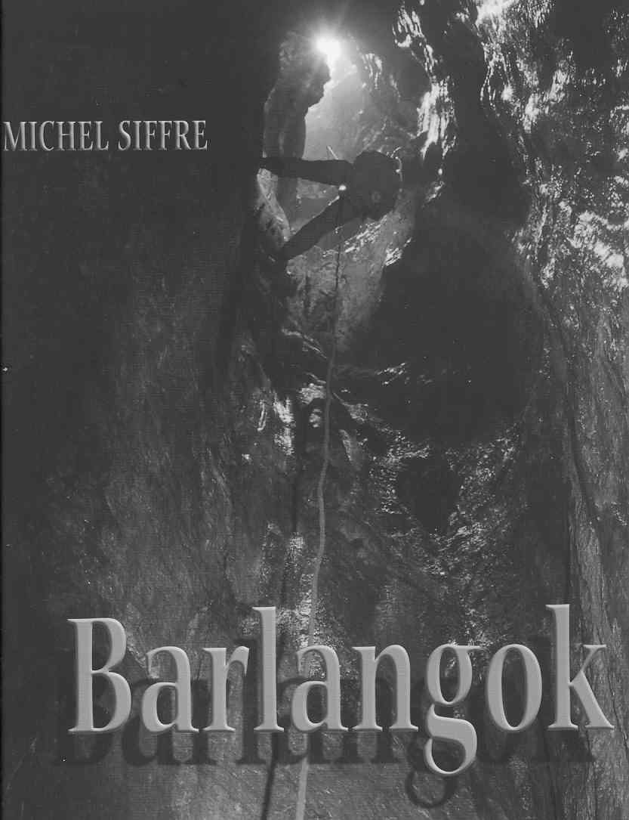 | 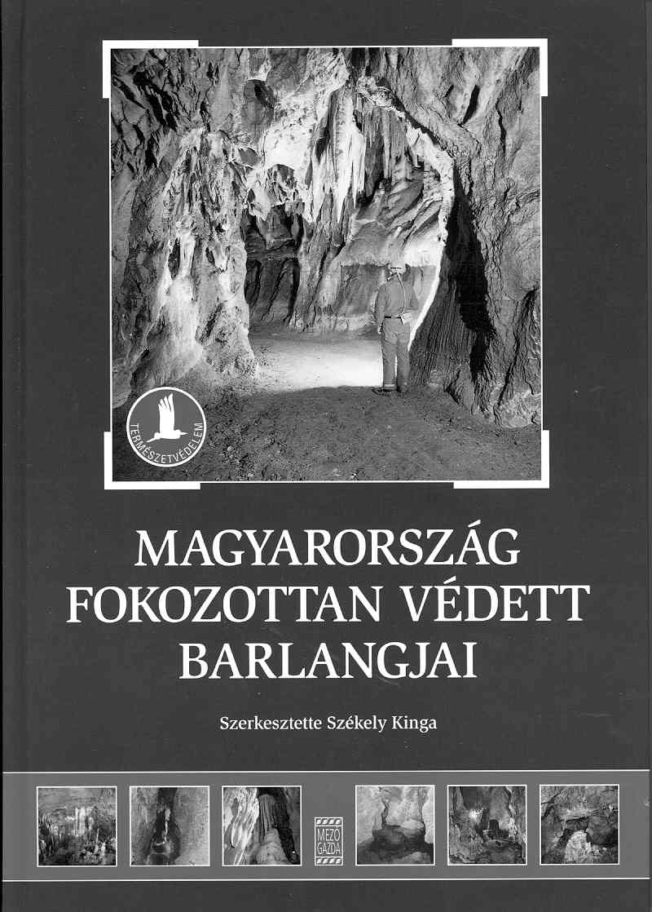 | 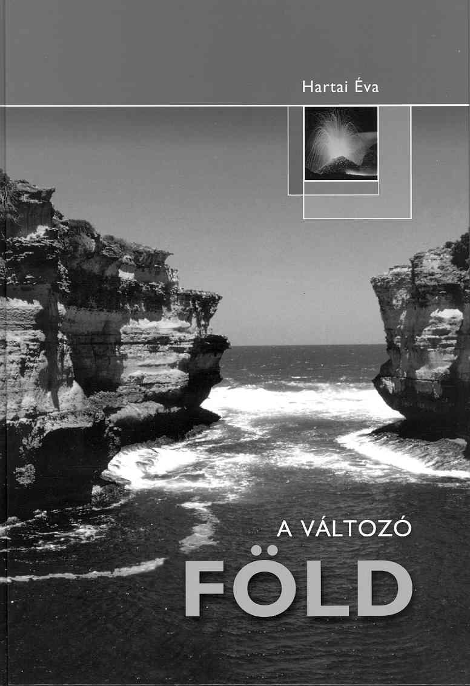
4500 Ft | 5900 Ft | 4400 Ft

Kaphatók a Társulat Titkárságán

